Silvestro Basso, in Brasile aveva il nome brasiliano di Silvio, nacque in Italia, nel Comune di Schiavon, provincia di Vicenza, il 04/09/1912, secondo filho di Marco Basso e Catterina Viero. In Italia ha studiato nella scuola elementare della comunità di Schiavon che si trovava vicino alla Chiesa.
Arrivò in Brasile con la sua famiglia nel giugno 1924 e aveva quasi 12 anni. Qui in Brasile aiutava il padre nei campi, nella coltivazione della vite e nella cura degli animali domestici.
Dopo aver compiuto 21 anni, in cerca di un lavoro e di una vita migliore, è andato a lavorare come assistente alla guida per un'azienda nel comune di Encantado. Lì imparò anche a guidare camion e con lo studio dell'Italia ottenne facilmente la patente. Per quel tempo in Brasile, avere una patente di guida significava che la persona aveva istruzione e conoscenza. Quando veniva a trascorrere il fine settimana con la sua famiglia a Linha Salvação-Relvado, diceva che guidava un camion FORD, che all'epoca era una novità in Brasile.
Negli anni '40, dopo alcuni anni nella professione di camionista, si è trasferito nel comune di Chapecó, nello stato di Santa Catarina, dove ha continuato nella professione di camionista. Nel anno 1950 aiuta lo zio Serafino Antônio a trasferirsi all'interno del comune di Xaxim, vicino alla città di Chapeco.
I cugini più vecchi dicevano che zio Silvio era una persona allegra, divertente e giocosa, ricordava tante cose dell'Italia e del viaggio in nave per Brasile. Una delle storie che ha segnato molto è stata quella del viaggio. Ha detto che durante il viaggio per Brasile c'erano molte persone sulla nave, molti erano malati e alcuni morivano, così dopo alcune preghiere e la benedizione del Padre, i corpi erano gettati in mare. Ha anche detto che in Italia, nonostante la giovane età, faceva alcune cose sbagliato. Quindi il padre Marco usciva di casa, prendeva una dozzina o due di uova e andava al negozio e comprava le sigarette per lui e per i suoi amici da fumare dopo la scuola o la domenica dopo la messa.
Ha raccontato che nei suoi viaggi, come camionista, lungo le strade della regione meridionale del Brasile, in cabina quando possibile aveva una fidanzata bionda o bruna. Nella città di Chapecó viveva con una ragazza bruna di nome Ernesta, ma la relazione non funzionò. In questa città Sílvio aveva un terreno vicino al centro, sul viale centrale dove intendeva costruire una casa. E aveva anche il suo camion in collaborazione con un altro amico.
Quando lo zio veniva a trovare i suoi fratelli, portava sempre dei regali e nelle sue tasche molte caramelle che distribuiva ai nipoti, ai quali era molto affezionato.
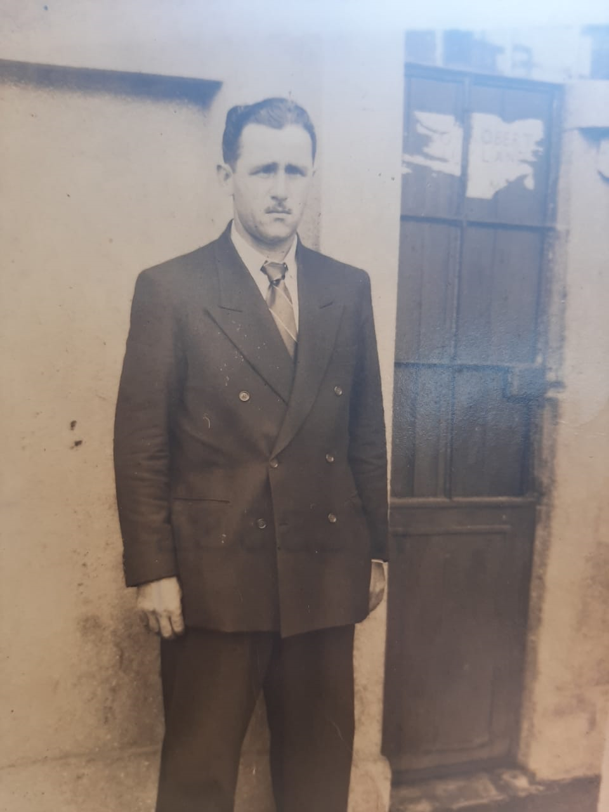
Per trovare un grande amore, alla fine degli anni '50, si trasferisce nella città di Pato Branco nello stato del Paraná, dove si sposa com Maria. Lei era vedova e aveva già due figlie. Il matrimonio è stato benedetto con con altre due figlie.
Al matrimonio del nipote Telvino Basso, nel settembre 1962, lo zio Silvio participò alla festa con la moglie e le figlie. Questa volta fu l'unico contatto che i parenti Basso ebbero con la moglie e le figlie di Sílvio.
Dopo alcuni anni nella città di Pato Branco, smise di viaggiare come camionista e iniziò a lavorare presso la compagnia di autobus Catanni, come guardiano notturno. In quel periodo, lo zio Silvio iniziò a bere molto, aveva problemi di salute e alcuni problemi nel suo matrimonio.
Nelle sue ultime visite a suo fratello Serafino Antônio, ha riferito che la figlia maggiore gli assomigliava molto e che Lei lavorava in una banca nella città di Pato Branco e lo aiutava finanziariamente. E non viveva più con la sua moglie.
Quando lo zio Sílvio si ammalò gravemente, lo zio Serafino Antônio andò a fargli visita nella città di Pato Branco. Lo zio è stato l'ultimo parente a vederlo e poi non abbiamo più avuto sue notizie.
La storia di vita (il racconto) di zio Silvio Basso è stata raccontata dagli zii e dai cugini più vecchi, perché all'epoca in cui è stata scritta, non abbiamo avuto contatti con alcun discendente della famiglia di zio Silvio, e che probabilmente è morto tra gli anni 1980 e 1982, (non abbiamo la data) nella regione di Pato Branco, stato del Paraná.

